

Министерство образования и молодежной политики Свердловской области

ГАПОУ СО «Екатеринбургский колледж транспортного строительства»

Отчёт по учебной практике

УП 01.01

Выполнил: Плоских Александр Павлович

Группа: ПР-31

Преподаватель: Мирошниченко Г.В.

2024

Содержание

# 1. **Задание №2 Приложение - умные часы «Развитие и релакс** 3

1.1 Описание задачи 3

1.2 Структура проекта 5

1.3 Описание разработанных функций 5

1.4 Алгоритм решения 16

1.5 Используемые библиотеки 16

1.6 Тестовые случаи 16

1.7 Используемые инструменты 16

1.8 Описание пользовательского интерфейса 16

1.9 Приложение (pr screen экранов) 17

# 1. **Задание №1 Мобильное приложение «Дневник тренировок»**

## Описание задачи

Разработать мобильное приложение – умные часы, информация в приложении

должна сохраняться в SharedPreferences, в формате JSON. Приложение должно

содержать 4 экрана:

- приветственный экран с авторизацией пользователя, проверкой

ввода на пустоту и сохранением информации о пользователе через механизм

SharedPreferences.

- содержать форму ввода данных

- экран, содержащий меню со значками

- список из меню с использованием библиотеки ROOM,

возможностью добавления, удаления введенных данных, с сохранением в базе

данных (ROOM или SQL).

- стилизация приложения в соответствии с вариантом

- изменить название, тему и иконку приложения (должны

соответствовать названию)

## Структура проекта

## 

## Описание разработанных функций

При выполнение этой работы было разработано несколько новых функций:

* Вход и проверка данных пользователя.(рис. 1)
* Переход между страницами.(рис. 2)
* Выбор аудиокниги и добавление ее в список прослушанных. (рис. 3)

Код страниц:

Activity_main:

<?xml version="1.0" encoding="utf-8"?>  
<LinearLayout xmlns:android="http://schemas.android.com/apk/res/android"  
 xmlns:app="http://schemas.android.com/apk/res-auto"  
 xmlns:tools="http://schemas.android.com/tools"  
 android:layout_width="match_parent"  
 android:layout_height="match_parent"  
 tools:context=".Main"  
 android:orientation="vertical"  
 android:gravity="center"  
 android:background="@color/black">  
  
 <LinearLayout  
 android:layout_width="wrap_content"  
 android:layout_height="wrap_content"  
 android:orientation="horizontal">  
  
 <LinearLayout  
 android:layout_width="wrap_content"  
 android:layout_height="wrap_content"  
 android:orientation="vertical"  
 android:gravity="center">  
  
 <ImageButton  
 android:layout_width="wrap_content"  
 android:layout_height="wrap_content"  
 android:backgroundTint="@color/black"  
 android:onClick="list"  
 android:src="@drawable/button1"  
 tools:ignore="SpeakableTextPresentCheck">  
  
 </ImageButton>  
  
 <TextView  
 android:layout_width="65dp"  
 android:layout_height="wrap_content"  
 android:gravity="center"  
 android:text="Избранное"  
 android:textColor="@color/white"  
 android:textSize="10dp"  
 tools:ignore="TextSizeCheck">  
  
 </TextView>  
 </LinearLayout>  
  
 <LinearLayout  
 android:layout_width="wrap_content"  
 android:layout_height="wrap_content"  
 android:orientation="vertical"  
 android:gravity="center">  
  
 <ImageButton  
 android:layout_width="wrap_content"  
 android:layout_height="wrap_content"  
 android:backgroundTint="@color/black"  
 android:onClick="images"  
 android:src="@drawable/button2"  
 tools:ignore="SpeakableTextPresentCheck">  
  
 </ImageButton>  
  
 <TextView  
 android:layout_width="65dp"  
 android:layout_height="wrap_content"  
 android:gravity="center"  
 android:text="Аудиокниги"  
 android:textColor="@color/white"  
 android:textSize="10dp"  
 tools:ignore="TextSizeCheck">  
  
 </TextView>  
  
  
 </LinearLayout>  
  
  
  
 </LinearLayout>  
  
  
 <LinearLayout  
 android:layout_width="wrap_content"  
 android:layout_height="wrap_content"  
 android:orientation="horizontal">  
 <LinearLayout  
 android:layout_width="wrap_content"  
 android:layout_height="wrap_content"  
 android:orientation="vertical"  
 android:gravity="center"  
 >  
  
 <ImageButton  
 android:layout_width="wrap_content"  
 android:layout_height="wrap_content"  
 android:backgroundTint="@color/black"  
 android:onClick="hea"  
 android:src="@drawable/button3"  
 tools:ignore="SpeakableTextPresentCheck">  
  
 </ImageButton>  
  
 <TextView  
 android:layout_width="wrap_content"  
 android:layout_height="wrap_content"  
 android:gravity="center"  
 android:text="Здоровье"  
 android:textColor="@color/white"  
 android:textSize="10dp"  
 tools:ignore="TextSizeCheck">  
  
 </TextView>  
 </LinearLayout>  
 <LinearLayout  
 android:layout_width="wrap_content"  
 android:layout_height="wrap_content"  
 android:orientation="vertical"  
 android:gravity="center"  
 >  
  
 <ImageButton  
 android:layout_width="wrap_content"  
 android:layout_height="wrap_content"  
 android:backgroundTint="@color/black"  
 android:onClick="login"  
 android:src="@drawable/button3"  
 tools:ignore="SpeakableTextPresentCheck">  
  
 </ImageButton>  
  
 <TextView  
 android:layout_width="wrap_content"  
 android:layout_height="wrap_content"  
 android:gravity="center"  
 android:text="Медитация"  
 android:textColor="@color/white"  
 android:textSize="10dp"  
 tools:ignore="TextSizeCheck">  
  
 </TextView>  
 </LinearLayout>  
 </LinearLayout>  
  
  
  
  
</LinearLayout>

Activity_login

<?xml version="1.0" encoding="utf-8"?>  
<LinearLayout xmlns:android="http://schemas.android.com/apk/res/android"  
 xmlns:app="http://schemas.android.com/apk/res-auto"  
 xmlns:tools="http://schemas.android.com/tools"  
 android:layout_width="match_parent"  
 android:layout_height="match_parent"  
 android:orientation="vertical"  
 android:gravity="center_horizontal"  
 tools:context=".Login"  
 android:background="@color/black">  
  
 <ScrollView  
 android:layout_width="wrap_content"  
 android:layout_height="125dp">  
  
 <LinearLayout  
 android:layout_width="wrap_content"  
 android:layout_height="wrap_content"  
 android:orientation="vertical"  
 android:gravity="center">  
  
 <TextView android:id="@+id/textView"  
 android:layout_width="wrap_content" android:layout_height="25dp"  
 android:text="Список дел" android:textColor="@color/blue"  
 android:textSize="20dp" android:textStyle="bold" />  
  
 <TextView  
 android:id="@+id/textView2"  
 android:layout_width="50dp"  
 android:layout_height="wrap_content"  
 android:layout_marginTop="10dp"  
 android:layout_marginRight="40dp"  
 android:text="E-mail"  
 android:textColor="@color/blue"  
 android:textSize="12dp"  
 tools:ignore="TextSizeCheck" />  
  
 <EditText  
 android:id="@+id/login"  
 android:layout_width="144dp"  
 android:layout_height="40dp"  
 android:backgroundTint="@color/blue"  
 android:hint="you@example.com"  
 android:textColor="@color/white"  
 android:inputType="textEmailAddress"  
 android:textColorHint="@color/white"  
 android:textSize="14dp"  
 tools:ignore="TextSizeCheck" />  
  
 <TextView  
 android:id="@+id/textView3"  
 android:layout_width="50dp"  
 android:layout_height="wrap_content"  
 android:layout_marginRight="40dp"  
 android:text="Пароль"  
 android:textColor="@color/blue"  
 android:textSize="12dp"  
 tools:ignore="TextSizeCheck" />  
  
 <EditText  
 android:id="@+id/password"  
 android:layout_width="143dp"  
 android:layout_height="40dp"  
 android:backgroundTint="@color/blue"  
 android:hint="Ваш пароль"  
 android:textColor="@color/white"  
 android:textColorHint="@color/white"  
 android:textSize="14dp"  
 tools:ignore="TextSizeCheck" />  
  
  
 </LinearLayout>  
  
 </ScrollView>  
  
  
 <Button  
 android:id="@+id/btnLogin"  
 android:layout_width="175dp"  
 android:layout_height="48dp"  
 android:layout_marginTop="10dp"  
 android:background="@color/blue"  
 android:onClick="next"  
 android:text="Войти"  
 android:textAllCaps="false"  
 android:textColor="@color/white"  
  
 />  
  
  
</LinearLayout>

Activity_Images

<?xml version="1.0" encoding="utf-8"?>  
<ScrollView  
 xmlns:android="http://schemas.android.com/apk/res/android"  
 android:layout_width="match_parent"  
 android:layout_height="match_parent"  
 android:background="#000000">  
  
 <LinearLayout  
 android:id="@+id/ll"  
 android:layout_width="match_parent"  
 android:layout_height="wrap_content"  
 android:orientation="vertical"  
 android:padding="16dp">  
  
   
 <TextView  
 android:id="@+id/tvHeader"  
 android:layout_width="wrap_content"  
 android:layout_height="wrap_content"  
 android:layout_gravity="center_horizontal"  
 android:layout_marginBottom="16dp"  
 android:text="Аудиокниги"  
 android:textColor="#3F51B5"  
 android:textSize="24sp"  
 android:textStyle="bold" />  
  
 <LinearLayout  
 android:id="@+id/Kizaru"  
 android:layout_width="match_parent"  
 android:layout_height="wrap_content"  
 android:orientation="vertical"  
 android:layout_marginBottom="16dp">  
  
 <ImageView  
 android:id="@+id/imgWitcher"  
 android:layout_width="match_parent"  
 android:layout_height="200dp"  
 android:src="@drawable/kizaru"  
 android:scaleType="centerCrop"  
 android:background="@drawable/rounded_corners" />  
  
 <TextView  
 android:id="@+id/tvWitcher"  
 android:layout_width="wrap_content"  
 android:layout_height="wrap_content"  
 android:text="Kizaru Дежавю"  
 android:textColor="#FFFFFF"  
 android:textSize="18sp"  
 android:layout_marginTop="8dp"  
 android:layout_gravity="center_horizontal" />  
 </LinearLayout>  
  
   
 <LinearLayout  
 android:id="@+id/Sobol"  
 android:layout_width="match_parent"  
 android:layout_height="wrap_content"  
 android:orientation="vertical"  
 android:layout_marginBottom="16dp">  
  
 <ImageView  
 android:id="@+id/imgJessicaJones"  
 android:layout_width="match_parent"  
 android:layout_height="200dp"  
 android:src="@drawable/sobol"  
 android:scaleType="centerCrop"  
 android:background="@drawable/rounded_corners" />  
  
 <TextView  
 android:id="@+id/tvJessicaJones"  
 android:layout_width="wrap_content"  
 android:layout_height="wrap_content"  
 android:text="Соболев Путь к успеху"  
 android:textColor="#FFFFFF"  
 android:textSize="18sp"  
 android:layout_marginTop="8dp"  
 android:layout_gravity="center_horizontal" />  
 </LinearLayout>  
  
   
 <LinearLayout  
 android:id="@+id/Dru"  
 android:layout_width="match_parent"  
 android:layout_height="wrap_content"  
 android:orientation="vertical"  
 android:layout_marginBottom="16dp">  
  
 <ImageView  
 android:id="@+id/imgOther"  
 android:layout_width="match_parent"  
 android:layout_height="200dp"  
 android:src="@drawable/rep"  
 android:scaleType="centerCrop"  
 android:background="@drawable/rounded_corners" />  
  
 <TextView  
 android:id="@+id/tvOther"  
 android:layout_width="wrap_content"  
 android:layout_height="wrap_content"  
 android:text="Рептилойды"  
 android:textColor="#FFFFFF"  
 android:textSize="18sp"  
 android:layout_marginTop="8dp"  
 android:layout_gravity="center_horizontal" />  
  
 <EditText  
 android:id="@+id/editText"  
 android:layout_width="match_parent"  
 android:layout_height="wrap_content"  
 android:hint="Введите текст"  
 android:textColor="#FFFFFF"  
 android:textSize="12dp"  
 android:padding="16dp"  
 />  
  
 <!-- Кнопка добавления -->  
 <Button  
 android:id="@+id/btnAdd"  
 android:layout_width="match_parent"  
 android:layout_height="wrap_content"  
 android:text="Добавить"  
 android:backgroundTint="#3F51B5"  
 android:textColor="#FFFFFF" />  
 </LinearLayout>  
  
 </LinearLayout>  
</ScrollView>

Activity_list

<?xml version="1.0" encoding="utf-8"?>  
<ScrollView  
 xmlns:android="http://schemas.android.com/apk/res/android"  
 android:layout_width="match_parent"  
 android:layout_height="match_parent"  
 android:background="#000000">  
  
 <LinearLayout  
 android:layout_width="match_parent"  
 android:layout_height="wrap_content"  
 android:orientation="vertical"  
 >  
  
 <!-- Заголовок -->  
 <LinearLayout  
 android:id="@+id/listContainer"  
 android:layout_width="match_parent"  
 android:layout_height="wrap_content"  
 android:orientation="vertical"  
 android:padding="16dp"  
 />  
 <TextView  
 android:layout_width="wrap_content"  
 android:layout_height="wrap_content"  
 android:text="Kizaru Дежавю"  
 android:textColor="@color/white"/>  
  
 </LinearLayout>  
</ScrollView>

## 

***Рис. 1.*** *Класс Images*

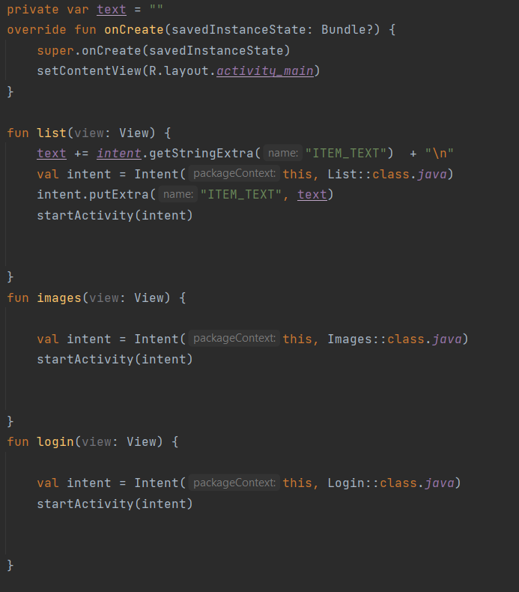

***Рис. 2.*** *Класс Main*

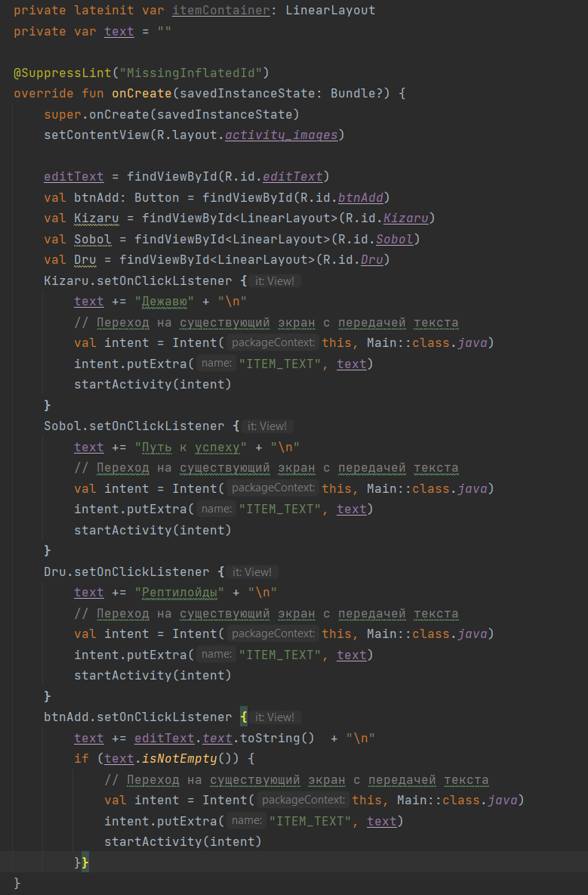

***Рис. 3****. Класс Page 2*

## 1.4 Алгоритм решения

Блок схемы представлены отдельными файлами в папке diagrams. Данная папка будет в прикреплена в репозиторие.

1.5 Используемые библиотеки

1. **androidx.appcompat:appcompat-resources:1.7.0**
   * **Описание**: Эта библиотека предоставляет ресурсы, необходимые для работы с компонентами пользовательского интерфейса, которые обеспечивают обратную совместимость с более старыми версиями Android. Она включает в себя поддержку темной темы и Material Design.
   * **Использование**: Используется для создания приложений, которые выглядят современно и работают на различных версиях Android.
2. **com.google.android.gms:play-services-wearable:18.0.0**
   * **Описание**: Библиотека для интеграции с Wear OS, позволяющая взаимодействовать с носимыми устройствами. Она включает в себя API для передачи данных, управления уведомлениями и других функций.
   * **Использование**: Полезна для разработки приложений, которые взаимодействуют с умными часами и другими носимыми устройствами.
3. **androidx.compose:compose-bom:2023.08.00**
   * **Описание**: Bill of Materials (BOM) для Jetpack Compose, который управляет версиями всех библиотек Compose, чтобы обеспечить совместимость между ними.
   * **Использование**: Упрощает управление зависимостями Compose, позволяя использовать совместимые версии библиотек без необходимости указывать их отдельно.
4. **androidx.compose.ui:ui**
   * **Описание**: Основная библиотека для создания пользовательского интерфейса с использованием Jetpack Compose. Она предоставляет компоненты и инструменты для построения UI.
   * **Использование**: Используется для создания декларативных интерфейсов, что упрощает разработку и поддержку UI.
5. **androidx.compose.ui:ui-tooling-preview**
   * **Описание**: Библиотека, которая предоставляет инструменты для предварительного просмотра пользовательского интерфейса в Android Studio.
   * **Использование**: Позволяет разработчикам видеть, как будет выглядеть интерфейс, не запуская приложение.
6. **androidx.wear.compose:compose-material:1.1.2**
   * **Описание**: Библиотека Material Design для Jetpack Compose, специально разработанная для Wear OS.
   * **Использование**: Используется для создания интерфейсов, соответствующих принципам Material Design на носимых устройствах.
7. **androidx.wear.compose:compose-foundation:1.1.2**
   * **Описание**: Библиотека, предоставляющая основные компоненты и функции для разработки приложений на Wear OS с использованием Jetpack Compose.
   * **Использование**: Обеспечивает базовые строительные блоки для создания интерфейсов на носимых устройствах.
8. **androidx.activity:activity-compose:1.7.2**
   * **Описание**: Библиотека, которая упрощает интеграцию Jetpack Compose с компонентами Activity.
   * **Использование**: Позволяет использовать Compose в Activity, обеспечивая совместимость и упрощая навигацию.
9. **androidx.core:core-splashscreen:1.0.1**
   * **Описание**: Библиотека для создания экранов загрузки (splash screens) в приложениях.
   * **Использование**: Позволяет легко добавлять экраны загрузки, улучшая пользовательский опыт при запуске приложения.
10. **androidx.appcompat:appcompat:1.6.1**
    * **Описание**: Основная библиотека для поддержки компонентов пользовательского интерфейса, обеспечивающая обратную совместимость с более старыми версиями Android.
    * **Использование**: Широко используется для создания приложений, которые выглядят и работают одинаково на разных версиях Android.
11. **com.google.android.material:material:1.9.0**
    * **Описание**: Библиотека компонентов Material Design от Google, которая предоставляет готовые элементы интерфейса.
    * **Использование**: Используется для создания современных и интуитивно понятных интерфейсов.
12. **androidx.constraintlayout:constraintlayout:2.1.4**
    * **Описание**: Библиотека для создания сложных макетов с помощью ограничений, что позволяет более эффективно управлять пространством на экране.
    * **Использование**: Широко используется для создания адаптивных и отзывчивых интерфейсов.
13. **androidTestImplementation(platform("androidx.compose:compose-bom:2023.08.00"))**
    * **Описание**: Используется для управления версиями библиотек Compose в тестах.
    * **Использование**: Обеспечивает совместимость тестов с библиотеками Compose.
14. **androidTestImplementation("androidx.compose.ui:ui-test-junit4")**
    * **Описание**: Библиотека для тестирования пользовательского интерфейса, интегрированная с JUnit 4.
    * **Использование**: Позволяет писать тесты для компонентов UI, созданных с помощью Jetpack Compose.
15. **debugImplementation("androidx.compose.ui:ui-tooling")**
    * **Описание**: Библиотека, предоставляющая инструменты для отладки и анализа пользовательского интерфейса.
    * **Использование**: Полезна для разработчиков, чтобы улучшить процесс разработки и отладки интерфейсов.
16. **debugImplementation("androidx.compose.ui:ui-test-manifest")**
    * **Описание**: Библиотека, необходимая для тестирования пользовательского интерфейса в режиме отладки.
    * **Использование**: Упрощает процесс тестирования UI, предоставляя необходимые манифестные файлы.

## 1.6 Тестовые случаи

При входе, если пользователь не заполнил поля или не написал пароль равный минимум 8 символам, то пользователь не сможет войти.

## 1.7 Используемые инструменты

Android_Studio

kotlin

## 1.8 Описание пользовательского интерфейса

Первое, что видит пользователь при запуске приложения, — это **экран входа**. После успешного ввода всех необходимых данных пользователь переходит на следующий экран навигации. На этом экране расположены **четыре кнопки**:

1. **История прослушивания** — переход к списку ранее прослушанных аудиокниг.
2. **Все аудиокниги** — доступ ко всем доступным аудиокнигам.
3. **Информация о здоровье** — страница с полезной информацией о здоровье.
4. **Кнопка "Назад"** — возвращение на предыдущий экран.

## Чтобы в поле для просмотра информации отобразилось содержимое, пользователю необходимо зайти в раздел **аудиокниги** и выбрать ту, которую он хочет послушать. После этого информация о выбранной аудиокниге появится на экране.

## 1.9 Приложение

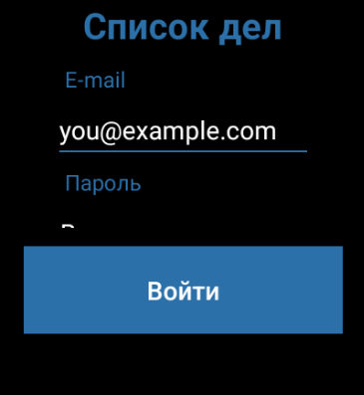

***Рис. 4*** *Экран входа*

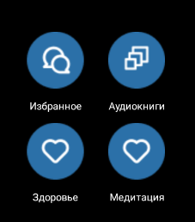

***Рис. 5*** *Экран с навигацией(выбором функций)*

**

***Рис. 6*** *Экран с выбором аудиокниги*

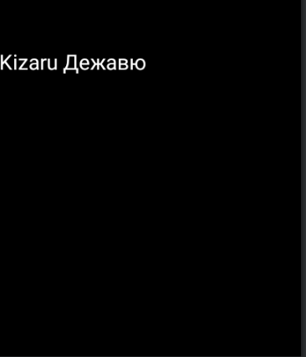

***Рис. 7*** *Экран с историей прослушивания*